ГУО «Средняя школа №1 г.п. Кореличи»
о проделанной работе в рамках проекта «Здоровые города и поселки»
за январь - март 2024 года

04 января 2024 года в ДОЛ «Островок детства» день начался с минутки здоровья «Правильное питание — залог здоровья», где ребята вспомнили правила питания, затем весело и задорно прошла спортландия «Быстрее. Выше. Сильнее». Ребята получили заряд бодрости и энергии.
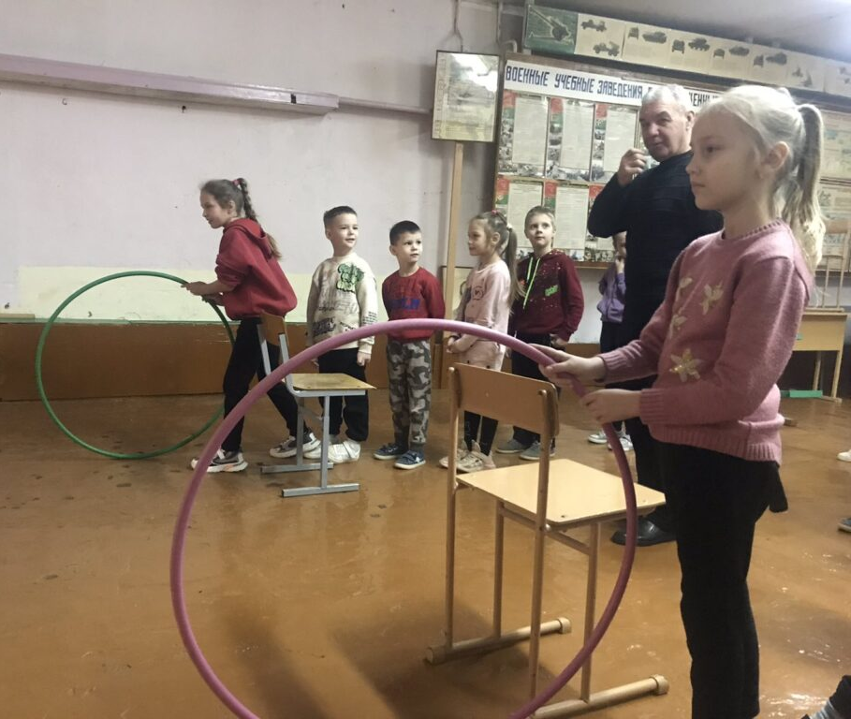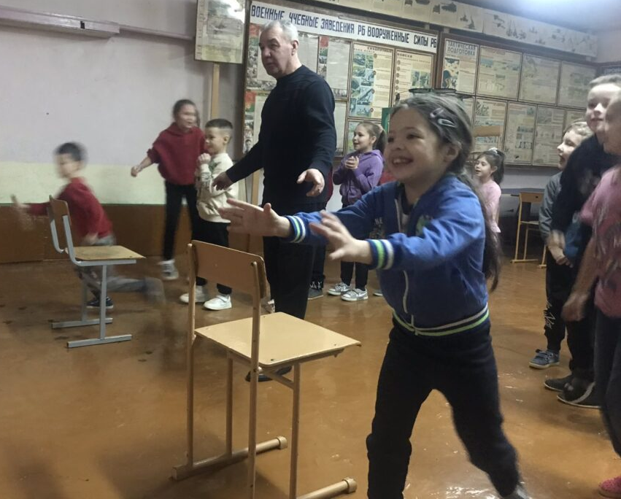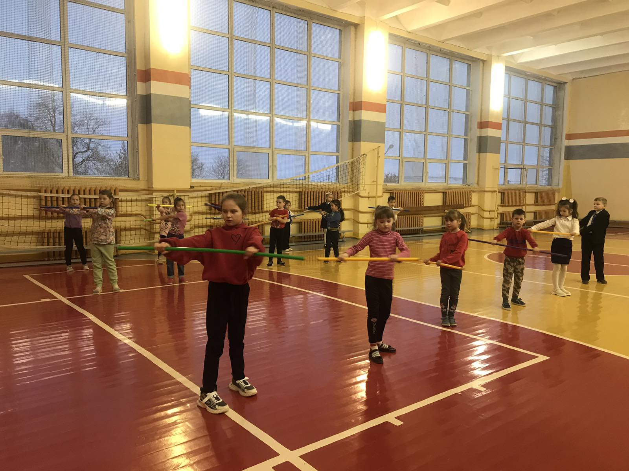

10 февраля 2024 года в рамках Месячника военно-патриотического воспитания и Дня пропаганды здорового образа жизни в учреждении образования прошел спортивный семейный праздник «Меткий стрелок», участниками которого стали учащиеся 2:4 классов м их законные представители. Поздравляем семью Писарик с дипломом 1 степени, семью Германюк с диплом 2 степени, семью Каптилович с дипломом 3 степени и семью Буй с диплом 4 степени.
